Juli 2016
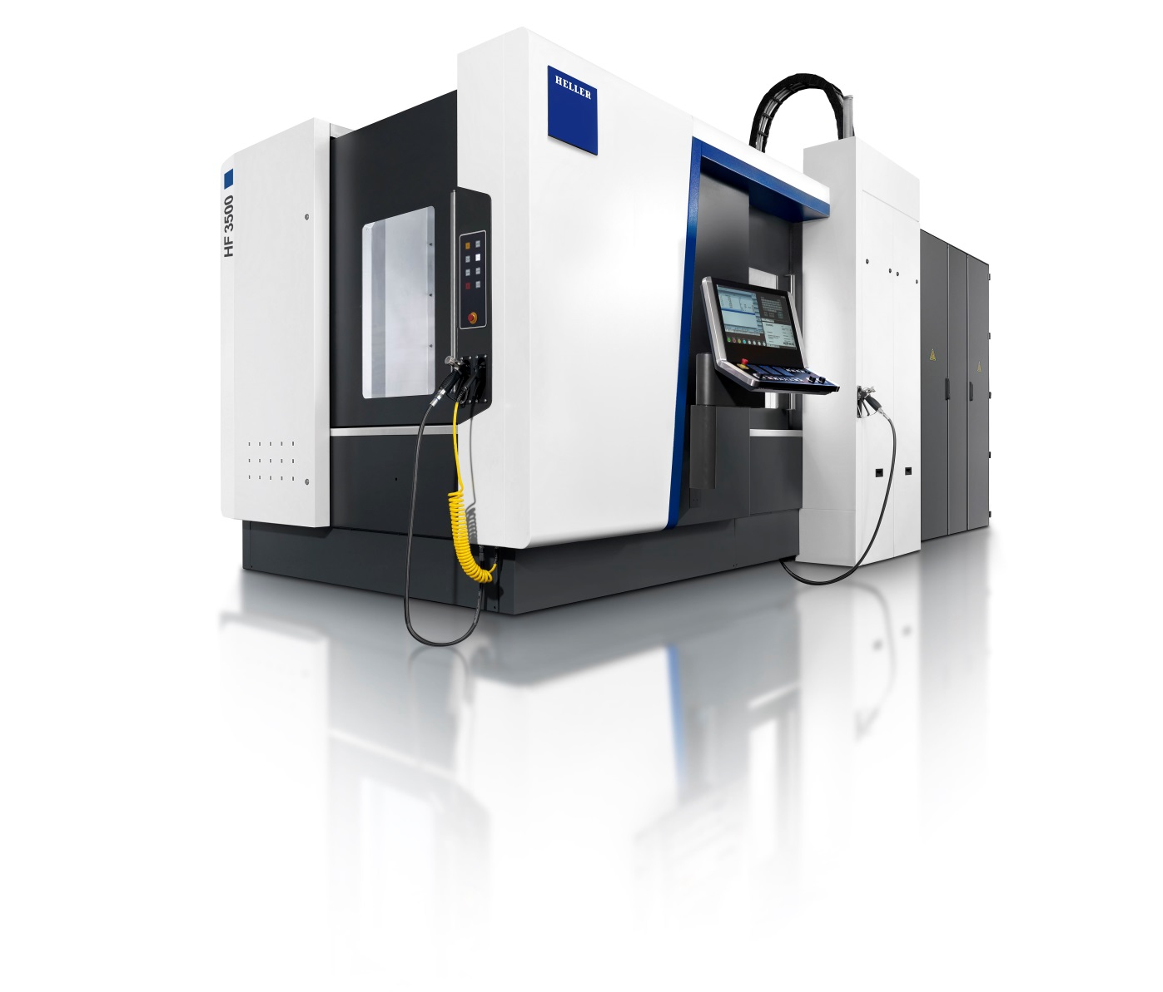
AMB 2016
Die neue Baureihe HF: Produktivität in 5 Achsen

Pressekontakt
Gebr. Heller Maschinenfabrik GmbH

Marketing
Marcus Kurringer
Gebrüder-Heller-Straße 15
72622 Nürtingen
Deutschland
Telefon: +49 7022 77-5683
Telefax: +49 7022 77-165683
marcus.kurringer@heller.biz
Die neue Baureihe HF: Produktivität in 5 Achsen
Die Entwicklung der neuen Baureihe HF ist für HELLER ein konsequenter Schritt in der Komplettierung des bestehenden Maschinenprogramms. Die HF ist eine neue Maschinenreihe, die hohe Produktivität und universellen Einsatz bei mittleren und höheren Losgrößen ermöglicht. Die 5-Achs-Bearbeitungszentren HF 3500 und HF 5500 reduzieren durch die 5. Achse im Werkstück deutlich die Nebenzeiten. Zielgruppen für dieses neue Maschinenkonzept liegen vor allem in der Automobilindustrie, deren Zulieferer und im allgemeinen Maschinenbau.
Highlights auf einen Blick
Konkret geht es bei der Baureihe HF um Bearbeitungszentren, die mit der fünften Achse im Werkstück sowohl für eine dynamische 5-Seiten-Bearbeitung wie für die simultane 5-Achs-Bearbeitung ausgelegt sind. Für dieses Konzept hat HELLER bewährte Komponenten aus bestehenden Baureihen neu kombiniert und so eine äußerst produktive Maschine für ein großes Teile- und Werkstoffspektrum entwickelt. Alle rotatorischen Achsen wurden dabei in das Werkstück gelegt. Mit dieser konsequenten Erweiterung des bestehenden Produktprogramms steht das neue Maschinenkonzept für hohe Prozessstabilität, weil bewährte Prinzipien bestehender Baureihen konsequent weiterentwickelt wurden. Die horizontale Spindel beispielsweise steht für schnelle Werkzeugwechsel und damit kürzeste Nebenzeiten. HELLER hat bei der Entwicklung allerdings auch eine hohe Flexibilität in den Vordergrund gerückt. So ist das Bearbeitungszentrum entweder als Tischmaschine oder auch mit Palettenwechsler verfügbar. Zudem können Anwender für alle Maschinenbaureihen aus den bewährten Motorspindeln HSK63 und HSK100 wählen.
Robustes und hochdynamisches Maschinenkonzept
Wie nicht anders zu erwarten, überzeugt auch die neue Baureihe mit den bekannten HELLER Genen. Die Basis dafür bilden Qualität, Leistung, hohe Produktivität, Langzeitzuverlässigkeit und Stabilität in Verbindung mit einer sehr guten Zugänglichkeit und einfacher Bedienung. Die Stabilität, wie sie vor allem in der 5-Achs-Bearbeitung benötigt wird, beginnt bereits beim Grundaufbau. Ausgelegt als eigensteife Bett- und Ständerkonstruktion arbeitet HELLER mit einer 5. Achse im Werkstück und einer bewährten Kinematik: drei Linearachsen in X, Y und Z sowie zwei direkt angetriebene, dynamische Rundachsen in A und B. Die A-Achse wird dabei, wie bei HELLER üblich, mit einem Gegenlager unterstützt. Durch dieses Gegenlager erreicht man selbst bei hoher Belastung hohe, dynamische Steifigkeiten. Optional lässt sich die hohe Dynamik mit dem „Speed-Dynamik-Paket“ noch zusätzlich steigern. HELLER verspricht damit 10 % kürzere Span-zu-Span-Zeiten. Weitere besondere Stärken sieht HELLER aber vor allem im Fräsen mit angestellten Achsen (3 + 2) sowie die hohe Dynamik im 5-Achs-Simultanfräsen. Für eine Reduzierung der Nebenzeiten dagegen setzt man bei der Baureihe HF auf einen High-Speed-NC-Werkzeugwechsler mit Hub-Schwenk-Prinzip.
Bewährtes neu definiert
HELLER positioniert die neue HF gegenüber den Baureihen H und F, die für schwere Zuladungen und große Bauteile oder Mehrfachspannung ausgelegt sind, für die dynamische 5-Achs-Bearbeitung für mittlere und große Lose. Während die HF 3500 mit einem maximal zulässigen Werkstückgewicht von 550 kg zwischen der H 2000 und H 4000 liegt, hat man mit der HF 5500 mit einem Werkstückgewicht von 750 kg eine Zwischenlösung zur H 4500, H 5000 und H 6000 gewählt. Die Werkstückbereitstellung kann wahlweise über Tischbeladung oder Palettenwechsler erfolgen. Je nach Einsatzbereich bietet die HF auch eine breite Auswahl bei den Spindeln. Während in der Standardausführung die drehzahlstarke Motorspindel SpeedCutting mit HSK-A63 sich ideal zur Bearbeitung von Leichtmetallen eignet, überzeugt die Arbeitseinheit PowerCutting (optional) mit Drehmoment für eine leistungsbetonte Bearbeitung beispielsweise von Guss und Stahl. Als Option sind außerdem noch Motorspindeln mit HSK-A100 verfügbar. Die SC 100 sorgt hier für noch mehr Stabilität im Werkzeug und ist mit hoher Drehzahl für den universellen Einsatz geeignet. Die PC 100 dagegen bietet sich mit hohem Drehmoment für den Einsatz von großen und schweren Werkzeugen an.
In Sachen Präzision greift HELLER bei der neuen Baureihe auf Bewährtes zurück. Die hohe Positioniergenauigkeit wird durch Direktantriebe in den beiden Drehachsen und direkten, absoluten Messsystemen in allen Bearbeitungsachsen und Klemmautomatik erreicht. In Sachen kurz- und langspanende Werkstoffe wird auch in Zukunft mit den Bearbeitungszentren von HELLER an alles gedacht. Dafür steht einerseits der freie Spänefall bei horizontaler Bearbeitung, andererseits der zentrale, offene Späneförderer und der Arbeitsraum aus INOX.
Touch-Bedienfelder
Mit der HF Baureihe präsentiert HELLER seine neue HELLER Operation Interface, das neue Bedienfeld in 24"-Bildschirmtechnik, Schnell-Zugriffstechnik in der Steuerung und optionalen Erweiterungsanwendungen, den XTENDS, die den Bediener unterstützen. Beispielsweise lässt sich die optionale Arbeitsraumkamera optimal für Einrichteprozesse und Überwachungsfunktionen während des CNC-Ablaufs einsetzen.
Effizient und zukunftssicher
Nun wird HELLER seit Jahrzehnten mit effizienten Produktionsprozessen und hoher Bearbeitungsqualität in Verbindung gebracht. Das gilt auch für die durchdachte Anbindung an alle gängigen Automatisierungssysteme. Besonders interessant dürften für die definierten Zielgruppen die flexible Einbindung in vorhandene Produktionssysteme sein. Flexibel und gleichzeitig kundennah zeigt sich die neue Baureihe aber auch hinsichtlich der Werkzeuge. Vorhandene Werkzeuge aus den HELLER Maschinen können auch bei den neuen Bearbeitungszentren ebenso wie manuelle Spannvorrichtungen eingesetzt werden. Für hydraulische Spannvorrichtungen ist eine Adaption möglich.
In der Summe hat HELLER mit der HF wieder ein neues Zugpferd für Qualität und Präzision geschaffen. In Verbindung mit der Siemens Sinumerik 840D sl und der neuen Bedienung, der HELLER Operation Interface, verspricht das neue Konzept eine zukunftssichere Investition.
Präsentation zur AMB in Stuttgart
Auf der AMB in Stuttgart werden wir die HF 3500 sowohl als Direktbeladungsmaschine für die Einzelteilfertigung als auch mit Palettenwechsler für die Serienproduktion präsentieren.

HELLER Stand
Halle 5, Stand 5B55
PTW Stand
Halle 5, Stand 5D32

HELLER PROFIL
Gründung: 1894 in Nürtingen
Mitarbeiter 2015: 2530
Auftragseingang 2015: 561 Mio. Euro
Umsatz 2015: 556 Mio. Euro
Aufsichtsratsvorsitzender: Berndt Heller
Geschäftsführer HELLER Gruppe: Klaus Winkler, CEO
Manfred Maier, COO
Geschäftsfelder: 4- und 5-Achs-Bearbeitungszentren
Fräs-Dreh-Zentren
Flexible Fertigungssysteme
Maschinen für Kurbel- und Nockenwellenbearbeitung CBC Systeme
Dienstleistungen
Standorte Produktion: Deutschland (Nürtingen)
England (Redditch)
USA (Troy/Michigan)
Brasilien (Sorocaba)
China (Changzhou)
Standorte Vertrieb/Service: EUROPA
Deutschland (Hattingen, Salem, Goslar, Saarbrücken, Nürnberg, Nürtingen)
Italien (Verona) Frankreich (Paris)
Polen (Posen) Spanien (Barcelona)
Schweden (Värnamo)
Schweiz (Niederbüren)
Slowakei (Vráble)
Russland (Moskau)
NORD-/SÜDAMERIKA
Mexiko (Querétaro) Brasilien (Belo Horizonte, Gravataí, Joinville)
ASIEN
China (Beijing, Chongqing, Shanghai)
Indien (Pune)
Thailand (Bangkok)
Singapur

